Linguaggi, Compilatori e Modelli Computazionali
Esame del 5 Febbraio 2018

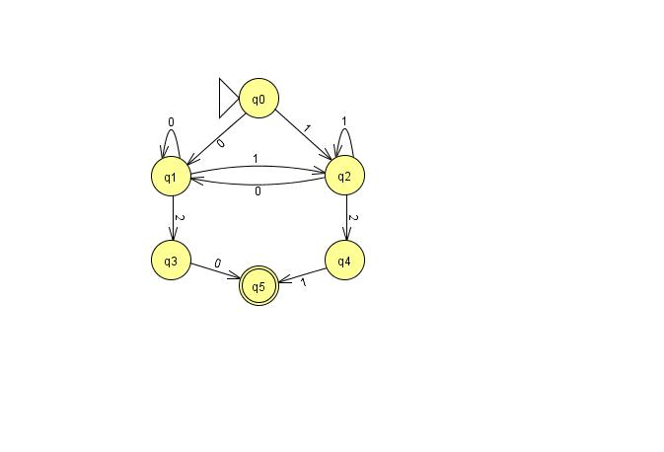
Esercizio 1. Definire (direttamente, senza fare trasformazioni) un’espressione regolare che rappresenti il linguaggio sull’alfabeto {0,1,2} delle stringhe x2y, dove x e y sono stringhe su {0,1} tali che: x ha lunghezza almeno 2 e y è il prefisso (cioè la parte iniziale) di lunghezza 2 di x^{R} (il reverse della stringa x). Ad esempio 1101210, 00110201 e 01000200 appartengono al linguaggio mentre ε, 110, 1210, 0120 e 101201 non vi appartengono.

Esercizio 2. Dato il DFA su alfabeto {0,1,2}:

dove si assume che le transizioni mancanti portino ad uno stato pozzo. Dire quale linguaggio riconosce. Trasformarlo, poi, in espressione regolare utilizzando il metodo di eliminazione di stati visto a lezione (cioè quello definito nel libro di testo). Mostrare in dettaglio tutte le fasi di eliminazione.

Esercizio 3. Si consideri il linguaggio su alfabeto {0,1,2} delle stringhe x2y, dove x e y sono stringhe su {0,1} tali che: x ha lunghezza almeno 2, y ha lunghezza 2 e y non è prefisso di x^{R}. Ad es. 0110210, 0100211, 01201 appartengono al linguaggio mentre ε, 011, 0121, 01210, 010201 non vi appartengono. Classificare il linguaggio dicendo se è un linguaggio regolare, libero, ricorsivo, ricorsivamente enumerabile, o nemmeno ricorsivamente enumerabile. Giustificare la risposta.

Esercizio 4. Si consideri il linguaggio su alfabeto {0,1,2} delle stringhe x2y, dove x e y sono stringhe, possibilmente vuote, su {0,1} tali che: y non è prefisso di x^{R}. Ad es. 11021, 0102100 e 012100 appar-tengono al linguaggio mentre ε, 011, 0012100, 010201 e 012 non vi appartengono (la stringa vuota è prefisso di qualunque stringa). Classificare il linguaggio dicendo se è un linguaggio regolare, libero, ricorsivo, ricorsivamente enumerabile, o nemmeno ricorsivamente enumerabile. Giustificare la risposta.

Esercizio 5: Si considerino le seguenti formule della logica dei predicati su C={}, F={ square/1 } e P={ =/2 }, con “=” in notazione infissa:
- ∀x ∃y y=square(x)
- ∀x ∃y x=square(y)
- ∃x ∀y x=square(y)
- ∃x ∀y y=square(x)
Come modelli si considerino M₁ ed M₂: M₁ ha come universo A di valori i numeri Naturali, mentre M₂ che ha come universo A i numeri Reali positivi. Inoltre in M₁ ed M₂ la funzione "square" calcola il quadrato di un numero ed il predicato “=” è l’uguaglianza tra numeri. Per ogni formula dire se è soddisfatta o meno, considerando i modelli M₁ ed M₂. Giustificare le risposte.

Esercizio 6: Descrivere formalmente come si ottiene un DFA equivalente a partire da un ε-NFA.

Esercizio 7: Descrivere in dettaglio l’algoritmo CYK dopo aver detto a cosa serve e se (e come) lo si può applicare ad una qualsiasi CFG.

Esercizio 8. Si consideri la seguente grammatica:
S → aA | Aa | a A → cS
Dire se si tratta o meno di grammatica di tipo SLR(1) presentando la corrispondente tabella di parsing. Mostrare le modalità di costruzione della tabella.

